Окунулись в историю России
01.05.2024
Сотрудники Спецпредприятия Москвы в составе двух взрослых и одной детской группы отправились на увлекательную экскурсию в Оружейную палату Московского Кремля исследовать музей-сокровищницу. Это событие позволило коллективу окунуться в историю России.
Оружейная палата – одно из самых ценных исторических мест России. Здесь находятся уникальные экспонаты, связанные с историей русского искусства и хранившиеся в царской казне и патриаршей ризнице: драгоценные предметы, выполненные в кремлевских мастерских, а также полученные в дар от посольств иностранных государств. Экскурсовод рассказал гостям историю памятников декоративно-прикладного искусства России, стран Европы и Востока и их значение для русской культуры.
«Не получалось оторваться от изумительных деталей каждого предмета искусства, рядом с которыми особенно ощущается история и культура России. Экскурсия стала по-настоящему особенной для меня. Атмосфера музея позволила перенестись назад в эпоху великих сражений и легендарных правителей. Посещение Оружейной палаты стало для меня одним из самых значимых и захватывающих путешествий в мир истории и культуры. Величие и красота предметов, выставленных в музее, навсегда останутся в моей памяти, напоминая о богатстве нашего культурного наследия», - поделилась заместитель начальника отдела аналитики Спецпредприятия Москвы Чижова Марина.
Экскурсия в Оружейную палату стала не только увлекательным путешествием в прошлое, но и возможностью с новыми силами действовать в настоящем. Она ярким и запоминающимся событием отпечаталась в сознании специалистов учреждения и не только обогатила их знаниями о русской истории и культуре, но и укрепила дружеские отношения в коллективе. Такие мероприятия отлично подходят для поддержания рабочего баланса и повышения мотивации сотрудников.

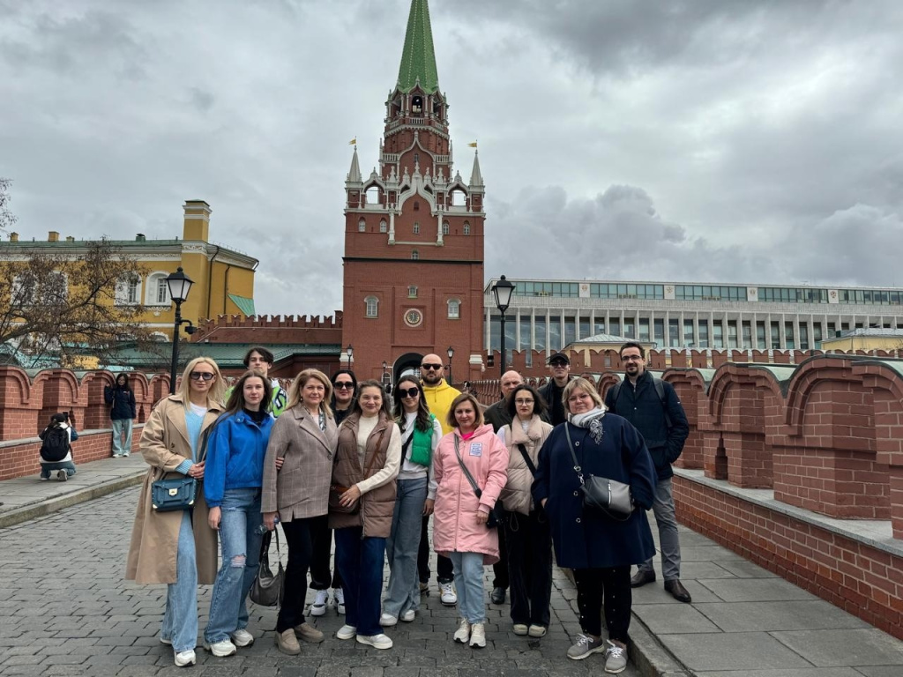

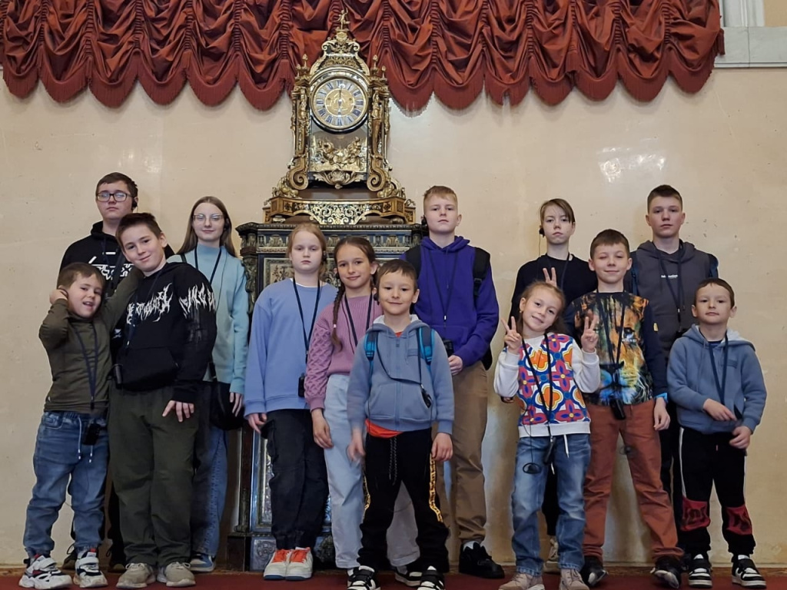

Адрес страницы: http://sppm.mos.ru/presscenter/news/detail/12348595.html
Государственное бюджетное учреждение города Москвы «Специальное предприятие при Правительстве Москвы»

